故事设定：

请参考剧情文档。

场景设定（参考）：

行动场景：

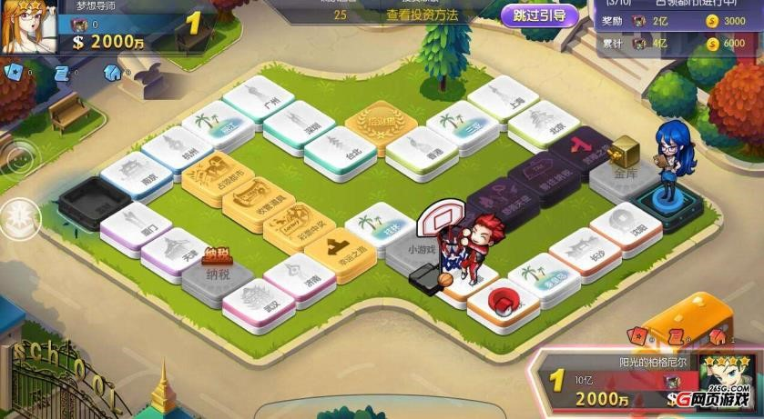

战斗场景（王老菊好丑哦）：

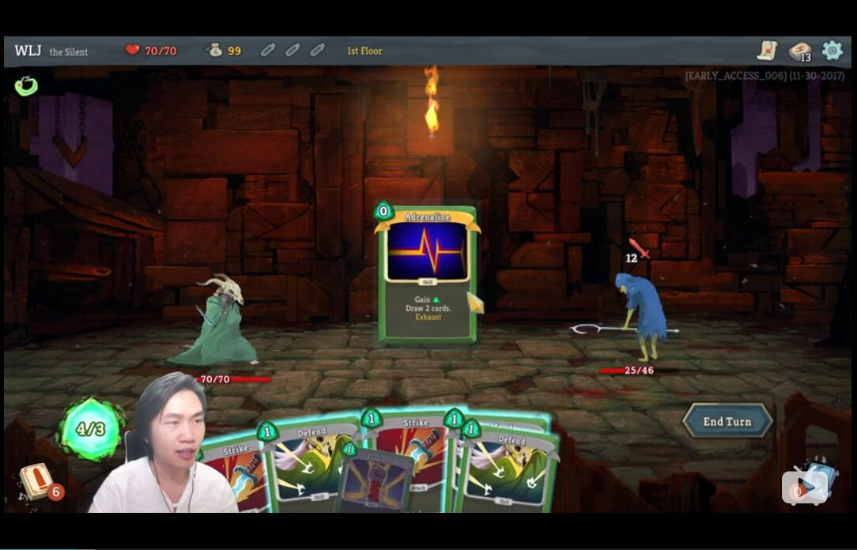

初步准备设计三个场景：城镇、森林、湖底。

三个场景的行动场景和战斗场景需要有各自的特征。

玩法设定：

初始设定：

人物属性：

物攻，魔攻，物防，魔防，血量

卡牌：

战斗卡：有物攻卡组合魔攻卡组，以及BUFF和DEBUFF卡组。魔法类的卡组的效果由基础效果加掷骰子之后的数值共同决定。

行动卡：回避卡，移动卡，CD刷新卡。

装备/BUFF：提升属性和特殊效果。

游戏小循环：

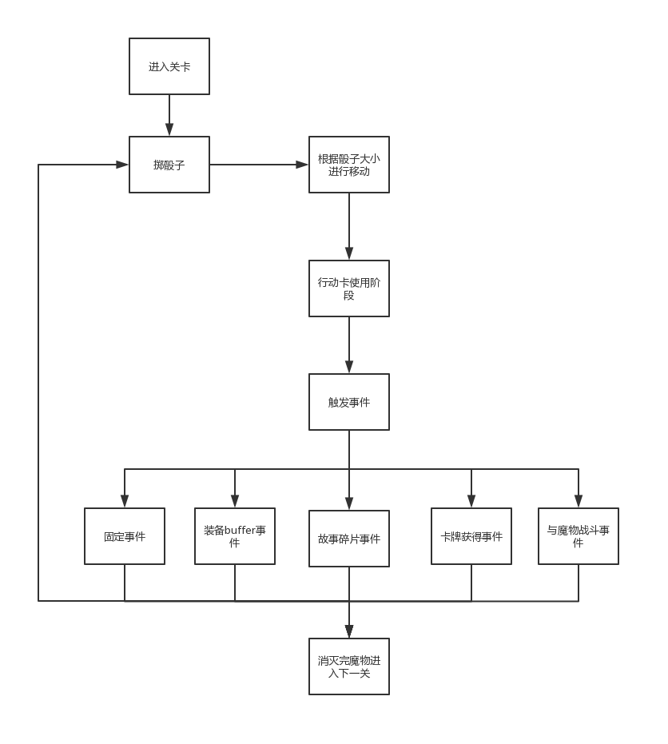

固定事件：每周目刷新卡牌CD。

装备BUFF事件：Roguelike，装备和BUFF永久持有，每次事件提供方向选择，提供流派分支的玩法。

故事碎片事件：触发后会提供一些世界观故事碎片，一些碎片触发条件可以做得比较严格。

卡牌获得事件：获得一张卡牌。

魔物战斗事件：地图采用迷雾式的设计，没有踩过的格子会触发的事件是未知的。战斗事件只会进行一个回合，如果一回合没有消灭魔物，在下一次经过该格子的时候会被魔物拦截下来，再进行一回合战斗。